Objetivo:

- Consolidar los conocimientos adquiridos en clase para los metodos de busqueda sin razonamiento.

Enunciado:

- Diseñe y desarrolle un mapa de nodos para encontrar la ruta mas corta del parque central de cada ciudad al parque mas lejano para ello se debe seguir los siguientes pasos :
  - Se tiene los datos dentro de Google Maps (https://www.google.com/maps/search/parques/@-2.891806,-79.0135548,14.13z), generar y agregar un captura de pantalla de la busqueda y generacion de los mapas:
    - Agregar un gráfico con los nodos conformados.

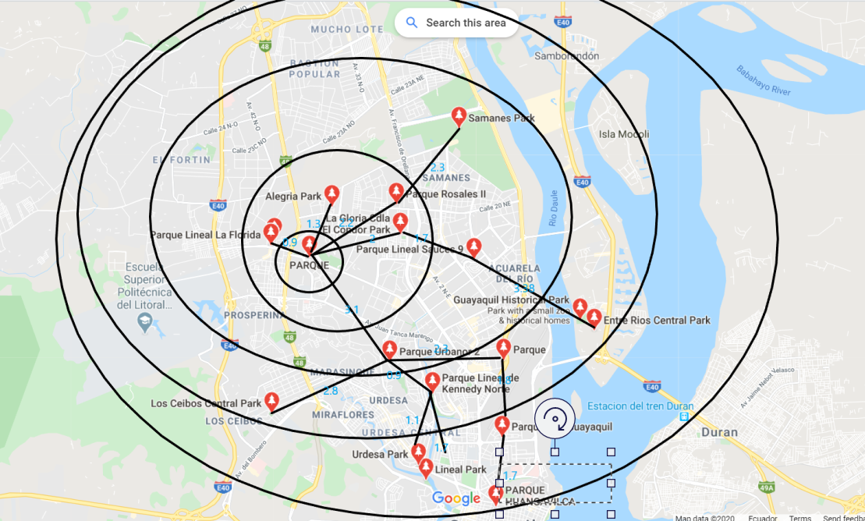

    - Generar un arbol de nodos que represente los datos del mapa para realizar la busqueda:

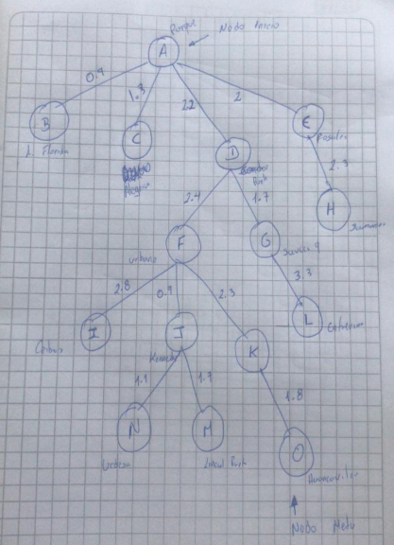

    - Realizar la busqueda por:
Amplitud

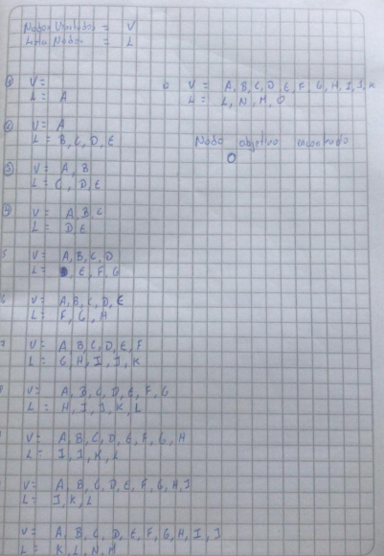

Camino para llegar al objetivo: a, d, f, k, o

Costo.

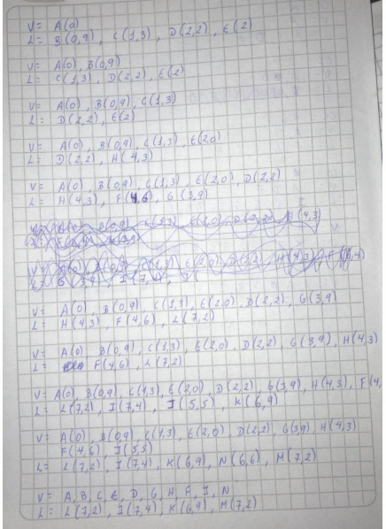
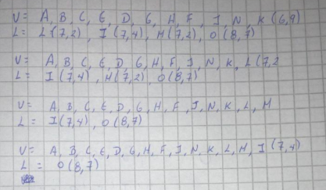

Costo Total: 8.7

Profundidad

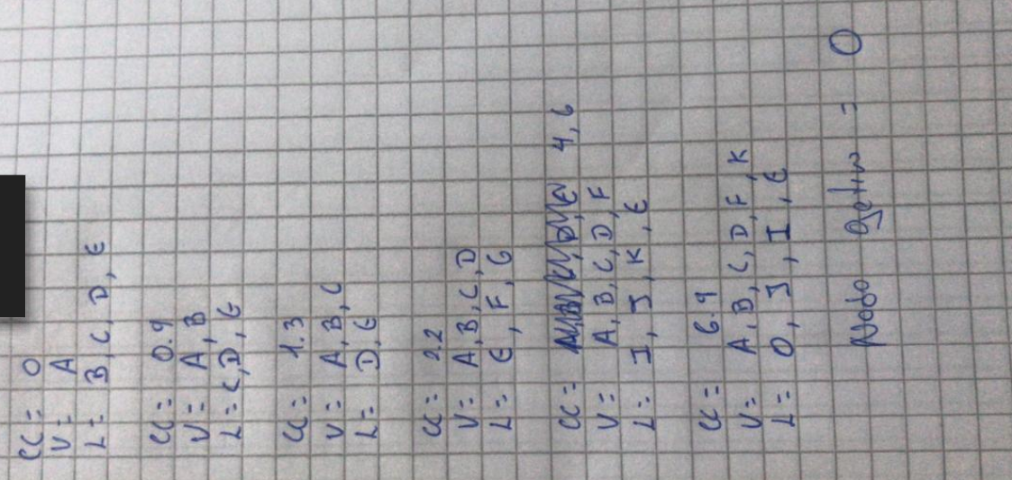

Camino para llegar al objetivo: a, d, f, k, o

Costo Total: 8.7

    - Programar y presentar los resultados mediante los algoritmos de busqueda.
- El proceso de programacion desarrollado deberá considerar los siguientes aspectos:
  - Se debera tener un cuarderno que tenga todos los procesos de busqueda.
  - Los datos seran los mismo solo cambia llamar al metodo.
  - Deben presentar cada algoritmo las siguientes caracteristicas:
    - Arbol de ingreso.
    - Arbol de nodos resultado.
    - Costo.
- Distribucion de ciudades por estudiante:

NICOLAS AUGUSTO AÑAZCO PEREIRA |  |  |  |  |  |  | Guayaquil | Guayas | 1 985 379 | 2 278 691
CARLOS LEONARDO ANDRADE VILLAVICENCIO |  |  |  |  |  |  | Quito | Pichincha | 1 399 814 | 1 607 734
JORGE RENE AREVALO PAÑI |  |  |  |  |  |  | Cuenca | Azuay | 277 374 | 329 928
ALEX HERNAN BENAVIDEZ ALVARADO |  |  |  |  |  |  | Santo Domingo | Santo Domingo de los Tsáchilas | 238 827 | 270 875
Juan Carlos Cañar Uyaguari |  |  |  |  |  |  | Machala | El Oro | 204 578 | 231 260
EDUARDO ISMAEL CASTILLO CARDENAZ |  |  |  |  |  |  | Durán | Guayas | 174 531 | 230 839
DAVID FERNANDO EGAS FEIJOO |  |  |  |  |  |  | Manta | Manabí | 183 166 | 217 553
FRANKLIN GUSTAVO GUALLPA GIÑIN |  |  |  |  |  |  | Portoviejo | Manabí | 171 847 | 206 682
Fanny Cristina Gutama Gutama |  |  |  |  |  |  | Loja | Loja | 118 532 | 170 280
CHRISTIAN PATRICIO HERNANDEZ CHILLOGALLO |  |  |  |  |  |  | Ambato | Tungurahua | 154 095 | 165 185
EDISSON EZEQUIEL HUIÑAIZACA MORALES |  |  |  |  |  |  | Esmeraldas | Esmeraldas | 95 124 | 154 035
RICARDO VINICIO JARA JARA |  |  |  |  |  |  | Quevedo | Los Ríos | 120 379 | 150 827
CESAR XAVIER JARRO AGUIRRE |  |  |  |  |  |  | Riobamba | Chimborazo | 124 807 | 146 324
CRISTIAN LEANDRO LEON CHUÑIR |  |  |  |  |  |  | Milagro | Guayas | 113 440 | 133 508
ANDRES FERNANDO LOJA MOROCHO |  |  |  |  |  |  | Ibarra | Imbabura | 113 800 | 131 856
CARLOS HOMERO MOROCHO MEDINA |  |  |  |  |  |  | La Libertad | Santa Elena | 77 646 | 95 942
Erika Lisseth Morocho Yuquilema |  |  |  |  |  |  | Babahoyo | Los Ríos | 76 869 | 90 191
Jordan Fernando Murillo Valarezo |  |  |  |  |  |  | Sangolquí | Pichincha | 56 794 | 75 080
JESSICA FABIOLA ÑAUTA CAGUANA |  |  |  |  |  |  | Daule | Guayas | 31 763 | 65 145
JESSICA NOEMI ROCANO PORTOVIEJO |  |  |  |  |  |  | Latacunga | Cotopaxi | 51 717 | 63 842
JONNATHAN ALFREDO SIMBAÑA ABAD |  |  |  |  |  |  | Tulcán | Carchi | 47 359 | 53 558
DAMIAN WILFRIDO SUMBA LUCERO |  |  |  |  |  |  | Chone | Manabí | 45 526 | 52 810
MALKI KATARI YUPANKI MEDINA |  |  |  |  |  |  | Pasaje | El Oro | 45 215 | 52 673
CARLOS ANDRES ZEAS GUZHÑAY |  |  |  |  |  |  | Santa Rosa | El Oro | 42 593 | 48 929
CHRISTIAN ENRIQUE ZHIMINAICELA SEGARRA |  |  |  |  |  |  | Nueva Loja | Sucumbíos | 34 505 | 48 562

